Анализ
ключевых положений ФГОС СПО

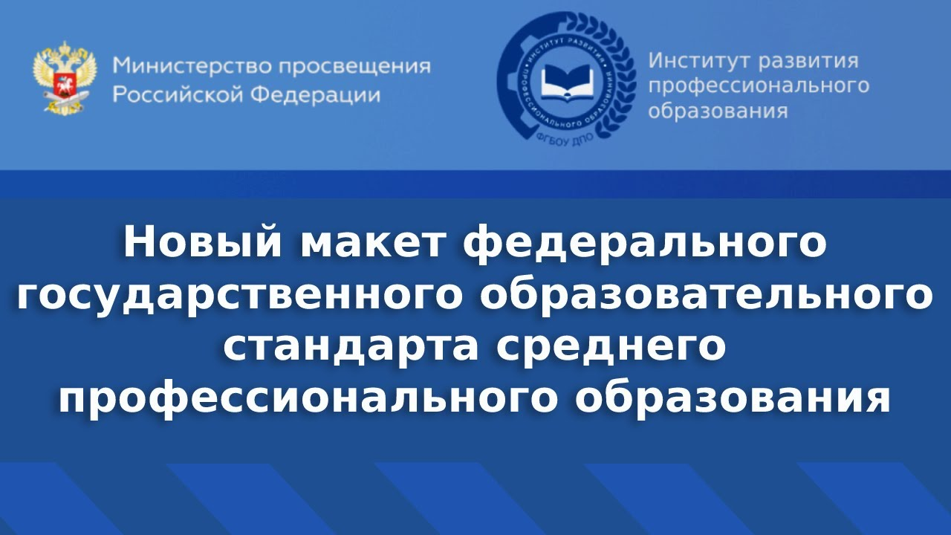

Как всем нам известно, статья 11 Закона «Об образовании в Российской Федерации» (№273-ФЗ от 29.12.2012) определяет структуру ФГОС как совокупность требований к структуре программы, условиям ее реализации, результатам ее освоения.
Обратим внимание на ключевые положения нового макета ФГОС СПО:

Перечень обязательных дисциплин в ОГСЭ | Было |  | Стало
 | не менее 324 часов | Обязательный набор:  - «Иностранный язык в профессиональной деятельности»,  - «Физическая культура»,  - «Основы философии»,  - «История»  На выбор разработчиков:  «Психология общения» | СОЦИАЛЬНО-ГУМАНИТАРНЫЙ ЦИКЛ  Минимальный набор:  - «История России», «Иностранный язык в профессиональной деятельности»,  - «Безопасность жизнедеятельности»,  - «Физическая культура»,  - «Основы финансовой грамотности»,  - «Основы бережливого производства» (при необходимости).  Перечень обязательных дисциплин дополняется разработчиками с учетом специфики специальности.
ОК | ОК 1-11 |  | ОК 1-9
Воспитание | Не было |  | Воспитание обучающихся при освоении ими образовательной программы осуществляется на основе включаемых в образовательные программы рабочей программы воспитания и календарного плана воспитательной работы, разрабатываемых и утверждаемых с учетом включенных в ПООП примерных рабочих программ воспитания и примерных календарных планов воспитательной работы.

Критерии эффективности
применения современных технологий преподавателями

- В содержании целей и задач учебных занятий отражены особенности выбранной профессии.
- В содержании современного занятия отражены достижения науки и техники с учетом профессиональной направленности.
- Учебный материал включает предметное содержание и информацию о профессии/специальности.
- Использованы методы и приемы обучения, формирующие на данном занятии знания и умения. Обучающийся может ответить на вопрос «Чему я сегодня научился на занятии?».
- Применены принципы деятельностного и развивающего обучения. Все студенты на занятии были активными его участниками.
- Преподаватель оказывал помощь обучающимся при организации их самостоятельной деятельности и т.п.
- На занятии создана ситуация успеха для обучающихся, условия для саморазвития и мотивации к будущей профессиональной деятельности.

Критерии эффективности
применения современных технологий для студентов

Демонстрируют на занятиях:
- аналитические умения (сравнение, выделение главной мысли, навыки структурирования информации, умение ставить и решать проблему, делать выводы, работать с разными источниками информации);
- коммуникативные – умения вести диалог, доказывать свою точку зрения, аргументировать, пояснять;
- ценностно-смысловые – умения планировать свои действия, принимать решения;
- информационные – поиск, анализ и отбор необходимой информации в печатных и электронных изданиях, Интернете, её преобразование, сохранение и передача;
- IT-умения – работа в программах (Word, PowerPoint, Excel и др.), подготовка текста, презентации.
Проявляют интерес к учебным занятиям и информации профессиональной направленности.
Проявляют активность к получению знаний, стремятся к результативности на занятии.
Проявляют самостоятельность при выполнении заданий, проекта, исследования и пр.

